МИНИСТЕРСТВО ОБРАЗОВАНИЯ РЕСПУБЛИКИ БЕЛАРУСЬ

Учреждение образования «БЕЛОРУССКИЙ ГОСУДАРСТВЕННЫЙ

ТЕХНОЛОГИЧЕСКИЙ УНИВЕРСИТЕТ»

**Проектирование информационных систем**

**Тема:** «ПОСТРОЕНИЕ ФУНКЦИОНАЛЬНОЙ МОДЕЛИ IDEF0»

**Цель:** Изучение основ методологии структурного моделирования IDEF. Ознакомление с функциональным моделированием на основе методологии IDEF0, получение навыков по применению IDEF0 для построения функциональных моделей на основании требований к информационной системе.

Выполнил:

Кальчевский Даниил Андреевич,

3 курс 1 группа

Минск 2022

**1. Постановка задачи**

В ходе данной лабораторной работы необходимо разработать функциональную модель IDEF0, которая должна включать в себя как минимум 2 уровня, таких как:

* бизнес-функция – контекстная диаграмма;
* модель окружения – диаграмма 1-го уровня декомпозиции (А0).

В результате необходимо иметь визуализированные диаграммы, а также отчёт по проделанной лабораторной работе.

**2. Описание программных средств**

Draw.io – это бесплатное онлайн-приложение для создания диаграмм и схем. Оно позволяет пользователям создавать профессионально выглядящие диаграммы благодаря широкому набору инструментов и функций.

Название: Draw.io

Версия: Веб-приложение

Разработчик: JGraph Ltd.

Адрес загрузки: https://www.draw.io/

Режим использования: Онлайн

Доступность на платформах: Веб-браузеры (Google Chrome, Mozilla Firefox, Safari и другие)

Draw.io позволяет создавать различные типы диаграмм, такие как блок-схемы, организационные диаграммы, UML-диаграммы, сетевые диаграммы и многое другое. Он также поддерживает импорт и экспорт файлов в различных форматах, включая PNG, JPEG, PDF и SVG.

Draw.io является мощным инструментом для проектирования и моделирования, который может быть использован в различных областях, включая разработку программного обеспечения, системный анализ, проектирование баз данных и многое другое. Он предоставляет удобный интерфейс и интуитивно понятные инструменты, что делает его доступным для широкого круга пользователей.

Draw.io доступен бесплатно и не требует установки дополнительного программного обеспечения. Он также интегрируется с различными облачными хранилищами, такими как Google Drive, OneDrive и Dropbox, что обеспечивает удобное сохранение и совместную работу над проектами.

**3. Описание практического задания**

В ходе лабораторной работы было составлено две диаграммы, представленные на рисунках 1, 2.

Разработка диаграмм производилась в программе draw.io с использованием базовых элементов программы.

**В ходе лабораторной работы было составлено две диаграммы (рис.1, рис.2).**

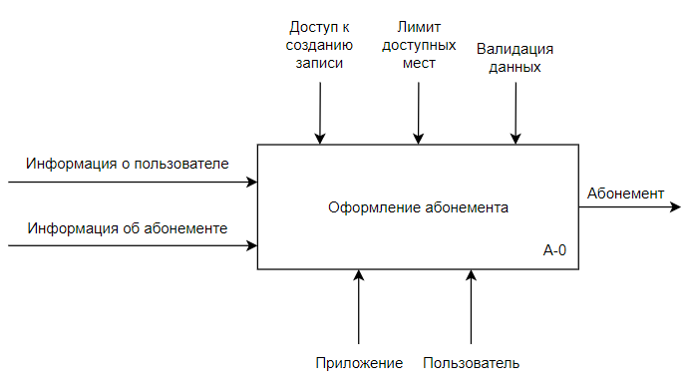

Рис.1. Контекстная диаграмма

На данной диаграмме изображается один блок А0, представляющий собой главную функцию моделируемой системы и определяющий границы системы — создание записи на оформление абонемента. Входными данными является информация о пользователе (кто оформляет абонемент), информация об абонементе (то, что оформляют) и информация об продаже абонемента. Стрелка управления показывает, что функция доступна только конкретным ролям, у которых есть доступ к созданию записи, а также, что у пользователей есть ограничение на количество записей. Механизм — это сервер и база данных (приложение), и сам пользователь. На выходе мы получим абонемент (запись оформленного абонемента).

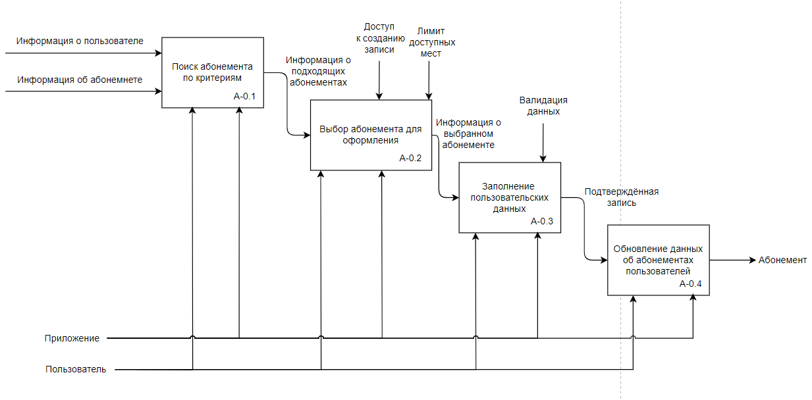

Рис.2. Диаграмма первого уровня декомпозиции

Данная диаграмма наиболее абстрактного уровня описания системы в целом и содержит 4 блока.

Блок А0.1: Пользователь сначала выбирает нужные ему параметра сортировки и фильтров. Входные данные — значения вводимых данных для фильтрации. Стрелка управления показывает, что только пользователь может отфильтровать абонементы. Механизм — это приложение и сам пользователь. На выходе мы получим информацию об подходящих абонементах.

Блок А0.2: Пользователь сначала выбирает нужную ему дату и время. Входные данные — это информация об абонементе, описании и стоимости и информация пользователя. Стрелка управления показывает, что только пользователь с правами на создание записи может выбирать абонемент. Механизм — это приложение и сам пользователь. На выходе мы получим информацию о выбранном абонементе.

Блок А0.3: Пользователь оформляет абонемент. Входные данные — это информация об выбранном абонементе. Стрелка управления показывает, что пользователь может выбрать абонемент, лимит мест которого не превышен. Механизм — это сервер и база данных (приложение), сам пользователь. На выходе мы получим подтверждение записи.

Блок А0.4: Обновление информации об абонементах пользователя. Входные данные — это подтверждённая задача. Стрелки управления показывает, что на данном этапе происходит полная проверка данных. Механизм — это сервер и база данных (приложение) и сам пользователь. На выходе мы получим обновленный список заявок пользователя.